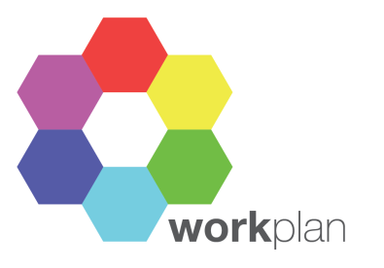
您是否想加入一项调查研究?

一本支持癌症患者重返工作岗位的指导工作手册

这项研究是关于什么?
WorkPlan是为癌症患者提供的工作手册支持包，旨在帮助患者计划重返工作岗位。

为了对这个支持包的效果进行测试, 我们会让参与者随机(随机分配到两组中的一个)分组—
进入获得该支持包的一组(同时享有他们的常规护理)或进入仅接受常规护理的另一组。

哪些人可以参加?
我们正在招收年龄为18岁到65岁之间的如下患者:
- 在确诊患癌之前，该患者处于工作状态 而且
- 计划重返工作岗位(但尚未返回)

如果我决定参与这项研究，将进行哪些活动?

我们将要求您来医院讨论这个项目, 看看您是否已经随机加入WorkPlan手册组或常规护理组。
- 如果您被分配到WorkPlan手册组，您将需要在4周内在家里通读该手册，并参加关于如何使用它的面试
- 不管加入哪组, 我们都会要求您填写完成一套问卷，在一年之内分三次邮寄给我们，并且在每个月回答几个短信或电子邮件问题。在研究结束时，您会参加一个面试並在面试中把您的想法告诉我们

接下来做什么?

如果您想获得关于参与该项研究的更多信息, 请访问以下网页:
madeup@coventry.ac.uk

或者, 您可以直接联系研究团队：

 电话: 02477 659 968
 电邮: pernille.woods@coventry.ac.uk 或 lauren.schumacher@coventry.ac.uk

西米德兰兹郡-Solihull(NRES)研究伦理委员会已经就这项研究给予伦理批准——(参考号:15 / WM / 0166)。

首席研究员是Beth Grunfeld教授:
(beth.grunfeld@coventry.ac.uk)

